Федеральное государственное автономное

образовательное учреждение

высшего образования

«СИБИРСКИЙ ФЕДЕРАЛЬНЫЙ УНИВЕРСИТЕТ»

Институт космических и информационных технологий

Кафедра “Вычислительной техники”

**ОТЧЕТ О ПРАКТИЧЕСКОЙ** **РАБОТЕ №****4**

|  |  |  |  |  |  |
| --- | --- | --- | --- | --- | --- |
| Преподаватель |  |  |  |  | Артемьев Л. С. |
|  |  |  | подпись, дата |  | инициалы, фамилия |
| Студент | КИ22-07Б, 032212020 |  |  |  | Темников П. А. |
|  | номер группы, зачетной книжки |  | подпись, дата |  | инициалы, фамилия |

Красноярск 2023

**Задание:**

Фирма по продаже запчастей. Фирма продает запасные части для автомобилей. Фирма имеет определенный набор поставщиков, по которым известны название, адрес и телефон. У поставщиков приобретаются детали. Каждая деталь характеризуется названием, артикулом и ценой. Некоторые из поставщиков могут поставлять одинаковые детали (один артикул). Каждый факт покупки запчастей у поставщика фиксируется в базе данных, причем обязательными для запоминания являются дата покупки и количество приобретенных деталей. Цена детали может меняться от поставки к поставке. Поставщики заранее ставят фирму в известность о дате изменения цены и ее новом значении. Нужно хранить не только текущее значение цены, но и всю историю изменения цен

**Спецификация требований к системе:**

**1.1 Функциональные требования:**

Диаграмма прецедентов разрабатываемого приложения приведен на рисунке 1. Прецендент регистрации и входа в учетную запись для каждого вида клиента: простой пользователь, администратор, сотрудник, поставщик.

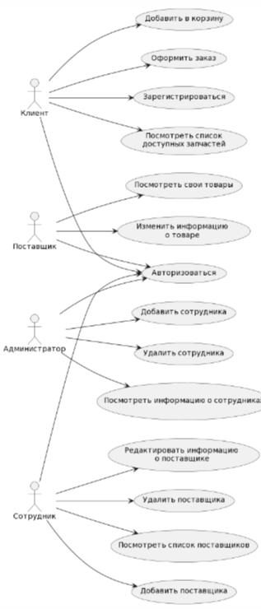

Рисунок 1 - Диаграмма вариантов использования.

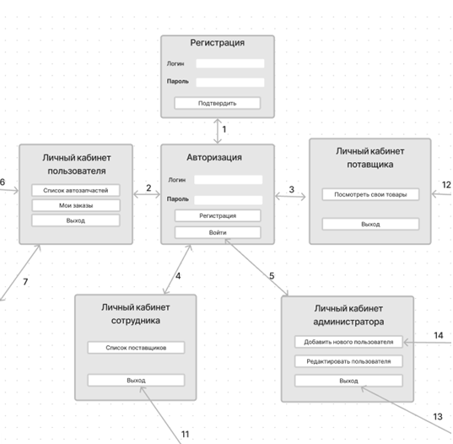

Рисунок 2 – Первый фрагмент диаграммы потока экранов

В первом окне можно перейти на окно регистрации нового пользователя, либо ввести логин и пароль ранее созданного аккаунта и перейти тем самым в один из четырех видов личных кабинетов: пользователя, администратора, сотрудника или поставщика.

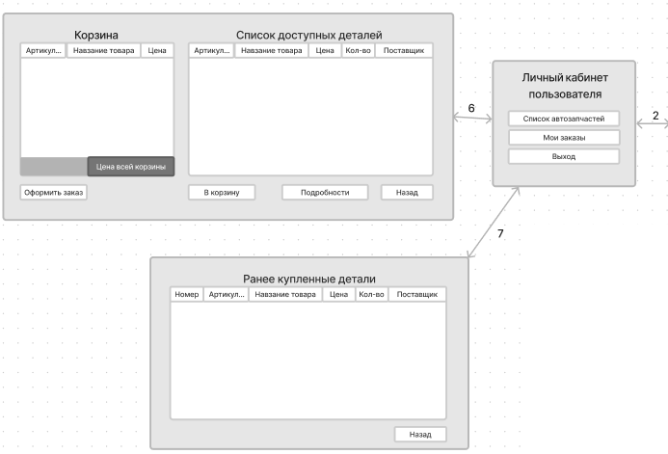

Рисунок 3 – Второй фрагмент диаграммы потока экранов

Войдя в личный кабинет пользователя, можно нажать в всплывшем окне одну из кнопок:

1. “Список автозапчастей” – можно просмотреть список доступных автозапчастей, их характеристики, добавить интересующие автозапчасти в корзину или просмотреть подробности об отдельной детали. Также для удобства пользователя присутствует кнопка возвращения на главное окно – “Назад”. В этом же окне есть столбец с товарами, добавленными в корзину. Кнопка “Оформить заказ” предназначена для покупки всех выбранных деталей.
2. “Мои заказы” – позволяет пользователя просмотреть все ранее купленные автозапчасти и их характеристики.
3. “Выход” – выход из учетной записи.

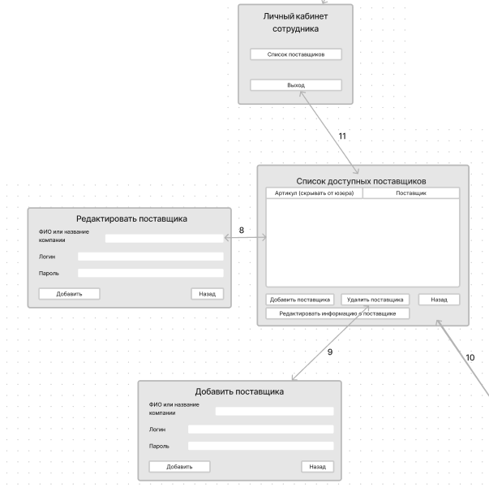

Рисунок 4 – Третий фрагмент диаграммы потока экранов

Войдя в личный кабинет сотрудника, можно нажать в всплывшем окне одну из кнопок:

1. “Список поставщиков” – можно открыть окно, в котором выведется список всех доступных поставщиков автозапчастей. В нем также можно будет добавить нового поставщика, редактировать информацию или удалить информацию об уже имеющихся поставщиках в списке. Для удобства сотрудника присутствует кнопка возвращения на предыдущее окно - “Назад”.
2. “Выход” – выход из учетной записи.

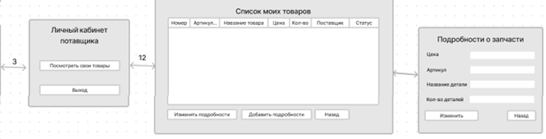

Рисунок 5 – Четвертый фрагмент диаграммы потока экранов

Войдя в личный кабинет поставщика, можно нажать в всплывшем окне одну из кнопок:

1. “Посмотреть мои товары” – открывает окно, в котором поставщик может посмотреть имеющиеся подробности о своих товаров, а также изменить эти подробности и добавить новые. Для удобства присутствует кнопка возвращения в прошлое окно – “Назад”.
2. “Выход” – выход из учетной записи.

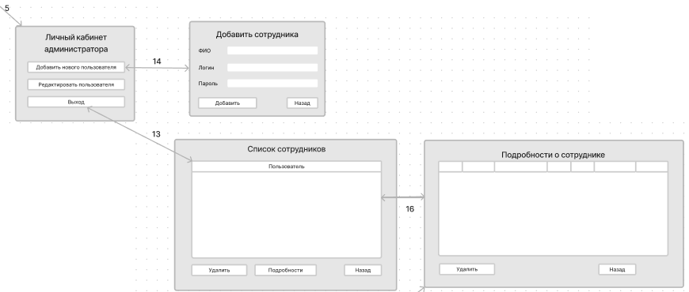

Рисунок 6 – Четвертый фрагмент диаграммы потока экранов

Войдя в личный кабинет администратора, можно нажать в всплывшем окне одну из кнопок:

1. “Добавить нового пользователя” – переход в окно, где администратор может ввести данные нового аккаунта для своего нового сотрудника
2. “Редактировать пользователя” – откроется окно со списком сотрудников и информацией о них, эти данные можно удалить, посмотреть подробности о сотруднике.
3. “Выход” – выход из учетной записи.

**1.2 Макеты интерфейса и текстовое описание прецедентов**

**Название прецедента:** Зарегистрироваться.  
 **Цель сценария:** Зарегистрироваться.  
 **Предусловия:** открыто «окно Авторизации»  
 Основной сценарий:  
 1. Ввести пароль и логин;  
 2. Нажать кнопку «Войти».  
 **Постусловия:** В базу данных добавлена учетная запись о клиенте. Откроется «Личный кабинет пользователя», «Личный кабинет администратора», «Личный кабинет поставщика» или «Личный кабинет сотрудника» в зависимости от того, были ли ранее созданы аккаунты.

**Название прецедента:** Оформить заказ.  
 **Цель сценария:** Оформить заказ.  
 **Предусловия:** открыто «окно Личный кабинет пользователя

Основной сценарий:

1. Нажать кнопку “Список автозапчастей”, откроется окно “ Список доступных автозапчастей” (Рисунок 7);
2. Добавить несколько деталей в корзину кнопкой “В корзину”
3. Нажать кнопку “Оформить заказ”;

**Постусловия:** Запись о новом заказанном товаре запишется в файл “Ranie-Tovari.csv”

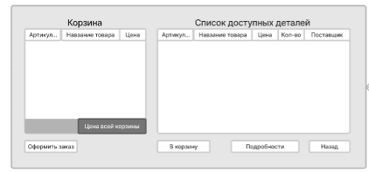

Рисунок 7 – окно Список доступных автозапчастей

**Название прецедента:** Добавить в корзину  
**Цель сценария:** добавить товар в корзину.  
**Предусловия:** открыто «окно Список доступных деталей”

Основной сценарий:

1. Нажать кнопку “В корзину”;

**Постусловия:** Запись о товаре, добавленном в корзину, запишется в файл “ Korzina.csv”

**Название прецедента:** Посмотреть свои товары.  
 **Цель сценария:** Посмотреть свои товары.  
 **Предусловия:** открыто “окно Личный кабинет поставщика” (Рисунок 8).

Основной сценарий:

1. Нажать кнопку “Посмотреть свои товары”;

**Постусловия:** Поставщик может увидеть список своих товаров, хранящихся в файле “Tovari-Prod.csv”

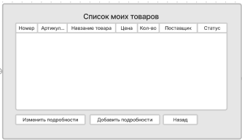

Рисунок 8 – окно “Список моих товаров”

**Название прецедента:** Добавить сотрудника.

**Цель сценария:** Добавить сотрудника.  
 **Предусловия:** открыто “окно Личный кабинет администратора”

Основной сценарий:

1. Нажать кнопку “Добавить сотрудника”; Откроется окно “Добавить сотрудника” (Рисунок 9)
2. Ввести ФИО, логин и пароль.
3. Нажать кнопку «Добавить»

**Постусловия:** Запись о новом сот руднике добавится в файл “SPISOK-Employee.csv”. В случае ошибки пользователю выведется окно с сообщением.

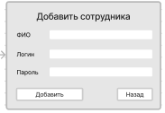

Рисунок 9 – “Добавить сотрудника”

**Название прецедента:** Удалить сотрудника.

**Цель сценария:** Удалить сотрудника.  
 **Предусловия:** открыто “окно Личный кабинет администратора”

Основной сценарий:

1. Нажать кнопку “Редактировать пользователя”, откроется окно “Список сотрудников” (Рисунок 10)
2. В окне Список сотрудников выбрать необходимого сотрудника и нажать кнопку “Удалить”
3. Подтвердить удаление в всплывшем окне “Вы точно уверены?”

**Постусловия:** Обновится список сотрудников в файле “ SPISOK-Employee.csv”

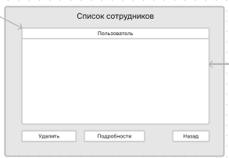

Рисунок 10 – окно “Список сотрудников”

**Название прецедента:** Добавить поставщика.  
 **Цель сценария:** Добавить поставщика.  
 **Предусловия:** открыто “окно Личный кабинет сотрудника”

Основной сценарий:

1. Нажать кнопку “Список поставщиков”, откроется окно “Список доступных поставщиков”; (Рисунок 11)
2. В окне Список поставщиков нажать кнопку “Добавить поставщика”
3. Ввести данные в всплывшем окне “Добавить поставщика”
4. Нажать кнопку Добавить

**Постусловия:** Запись о новом поставщике добавится в файл “SPISOK-Postavshik.csv”. В случае ошибки пользователю выведется окно с сообщением.

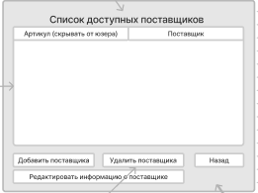

Рисунок 11 – окна “Список доступных поставщиков” и “Добавить поставщика”

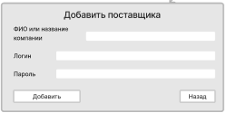

Рисунок 11 – “Добавить поставщика”

**1.3 Файлы хранения данных:**

Все данные будут храниться в файлах в формате .csv. Потребуются файлы:

* Client.csv
* Supplier.csv
* Admin.csv
* Employee.csv
* Korzina.csv
* Ranie-Tovari.csv
* Tovari-Prod.csv
* SPISOK-Employee.csv
* SPISOK-Postavshik.csv

**1.4 Списки данных:**

1) Список данных в файлах “Client.csv”, “Admin.csv”, “Supplier.csv”, “Employee.csv”:

ID, ФИО, Логин, Пароль

2) Список данных в файле “Korzina.csv”:

ID, Название товара, Цена

3) Список данных в файле “Ranie-Tovari.csv”, ”Tovari-Prod.csv”:

ID, Название товара, Цена, Количество, Поставщик

4) Список данных в файле “SPISOK-Employee.csv”, “SPISOK-Postavshik.csv”:

ID, ФИО

**1.5 Формат данных:**

ID, Цена, Количество – числовой тип данных

ФИО, Логин, Пароль, Название товара, Поставщик – строковый тип данных